设科教育函[2020]14号

关于2020年注册安全工程师继续教育
网络课程培训的通知

各注册安全工程师（建筑施工安全专业）：
注册安全工程师继续教育（2020年—2024年）网络课程开启，请登录“北京市西城区设科教育培训中心”官网进行学习
现将有关事项通知如下：
- 培训内容、学时、费用：
注册安全工程师（建筑施工安全）——(总计48学时）
1.建筑施工事故案例分析及预防措施（16学时）800元
2.建筑施工安全风险评估评价及风险管控（4学时）200元
3.施工现场消防安全管理建筑施工安全生产技术（16学时）800元
4.建筑施工应急管理（8学时）400元
5.危险性较大的分项分部工程（北京市细则）（4学时）200元
- 学习注意事项：
1.注册人员在报名网课之前，请务必提前电话沟通，确认注册学时事宜

2.注册、登录
※为避免影响延续注册，请在注册前阅读《操作手册》，完善个人信息！
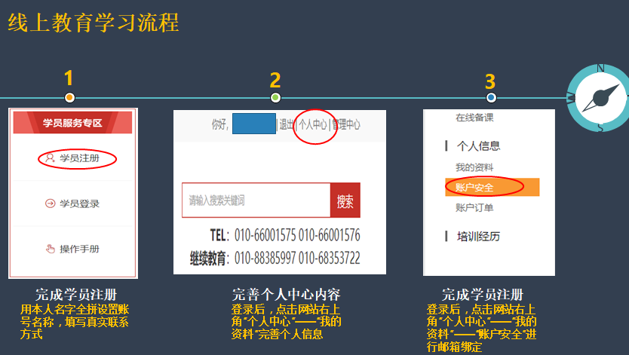
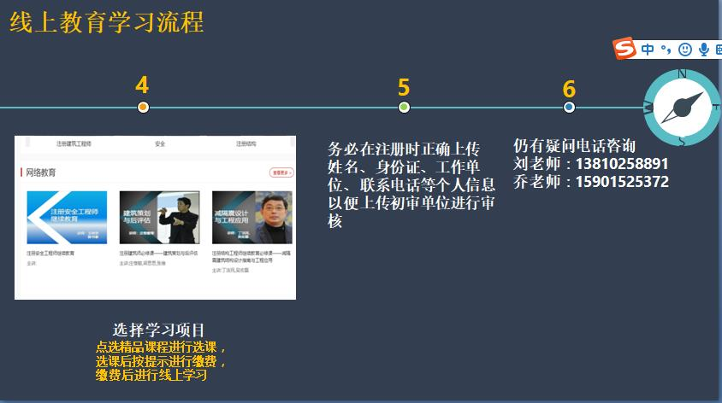
注册登录后，从首页-网络教育中选课，购课后请务必填写学习登记表发到联系邮箱

- 交费及其他事项：
- 培训费用：5年/48学时/2400元/人
- 交费方式：微信、支付宝支付均可，也可汇款
汇款单位：北京京联设科技术开发有限公司
汇款账号：110060774018010010895
开户银行：交通银行北京百万庄支行 (请备注学员姓名)
3．请采用汇款方式的学员，将网络学习登记表及汇款信息发至联系邮箱，由我方管理人员为其开通学习权限
4、所有视频课程学习完毕，邮寄继续教育手册(或1张1寸照片)并附登记表，快递至—
邮寄地址：北京市西城区百万庄大街13号院3号楼13-6一层
北京市设科教育培训中心，乔老师收 15901525372
5、学习结束后，我中心按规定将学员姓名、身份证号、工作单位上传至注册安全工程师注册管理中心，请务必核实信息准确性！
联 系 人：乔老师 15901525372 68353722
高老师 13901208872 68353722
彭老师 13520740616 88385997
刘老师 13810258891 88385997
联系邮箱：zhucerenyuan@yeah.net
北京市西城区设科教育培训中心
北京京联设科技术开发有限公司
二○二○年七月二十二日

注册安全工程师网络学习登记表
注册用户名
真实姓名
身份证号
工作单位
课程订单号
（个人中心-账户订单）
开票单位名称
纳税人识别号
注：网络学习出具增值税普通发票
回寄地址
（邮寄发票和手册）
收件人
收件人联系电话

注：为保证文件安全，发票及手册将以顺丰到付方式寄回，快递前会与您确认后再寄出。

（请把上述信息填写完整，发送至邮箱：zhucerenyuan@yeah.net ）

